Dynaban

- Le premier MX-64, mort trop jeune
Greg a fait le bootloader. Quand je suis arrivé dans l'équipe, il arrivait déjà à faire clignoter une led sur la carte du MX-64.
Malheureusement, lorsque l'on a essayé de faire tourner le moteur avec un code simpliste, on a fait exploser un demi-pont en H (2 N-mos, 1 composant). On a d'abord cru à un glitch dans le code, nous l'avons corrigé et nous avons ré-essayé en faisant tourner le moteur dans l'autre sens. Même résultat, le demi-pont en H restant a explosé. Cela dit, la deuxième expérience n'aurait pas pu réussir de toutes façons, avec un demi-pont en H explosé, le moteur avait une patte dans le vide.

Cause du drame : une explication serait que le pont en H n'est pas fait pour recevoir autre chose qu'une PWM (nous envoyions un 1 constant en commande). Je n'en suis pas convaincu. Si j'ai le temps je vais me monter un pont en H à la main pour reproduire l'expérience. En tout cas, il n'est pas possible de faire un court-circuit franc logiciellement, le driver de demi-pont en H prévoit un Dead Time entre chaque transition haut-bas.

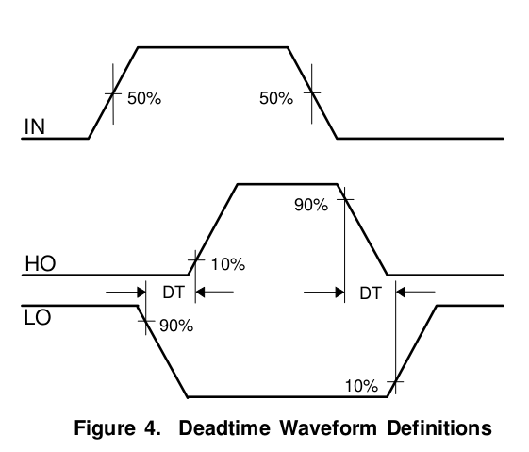

Cette expérience nous a rendu précautionneux. Bien que le moteur soit intact, nous venions de rendre un servomoteur de 250 euros inutilisable… Du coup, nous avons changé d'approche.

- Émuler un MX-64 à l'aide d'une maple mini

La maple mini contient le même uP que le MX-64.

L'idée première était d'envoyer le firmware d'origine sur la maple mini, ce qui aurait permis de scoper sans risque les sorties du uP. Nous aurions pu observer la procédure (pins actives, délais) pour faire tourner le moteur par exemple. Mais, nous n'avons pas réussi à ce que la maple mini soit reconnue comme étant un MX-64, même si le code exécuté par les 2 était le même (firmware d'origine). Deux explications possibles, soit il y a un check hardware qui se fait au début de l'exécution du firmware et qui bloque le reste si l'un des composants ne répond pas correctement (peu probable, nous avons essayé d'émuler le hardware autour de la mini), soit le problème vient du boot-loader. En effet, nous n'avons pas accès au boot-loader d'origine qui est protégé en lecture et qui n'est pas donné par robotis. Il est donc possible que ce boot-loader mette le uP dans un état arbitraire particulier (positionnement d'IO par exemple) et que la première chose faite dans le firmware soit de vérifier cet état, c'est une protection simple à mettre en œuvre afin d'éviter le rétro-engineering.
- Composants et mapping de la carte électronique du MX-64
- Processeur: STM32F103CBT6 (exactement le même que la Maple mini)

- Current sensing : 5 mOhms suivi d’un MAX9918
http://datasheets.maximintegrated.com/en/ds/MAX9918-MAX9920.pdf
Mapping :
- Output: PB1

- Encodeur : AS5045
http://www.ams.com/eng/content/download/1288/7223/AS5045_Datasheet_v1_7.pdf
Mode branché sur +5V (Sampling à 10khz)
Mapping :
- Chip select: PA3
- CLK: PA4
- DO: PA5
- DI: PA6

- Régulateurs de tension :
78M05 (5V) : probablement utile pour avoir la com en TTL @5V
GH17M (3.3V) : pour le processeur

- Puissance :
- 2 Drivers de demi ponts en H
http://www.irf.com/product-info/datasheets/data/ir2104.pdf
- 2 6690 (Mosfet)
https://www.fairchildsemi.com/datasheets/FD/FDS6990A.pdf
Mapping drivers :
- PA9: IN1
- PA8: IN2
- PA12: /SD des deux

- Communication série 3 états :
http://www.nxp.com/documents/data_sheet/74HC_HCT126_CNV.pdf
Signal série branché sur 4A et 2Y
4Y : PB7 (RX1: Device remappée)
2A : PB6 (TX1)
2OE : PA14
4OE : PA15

Température : thermistor soudé au plus près du moteur

- Utiliser la mini pour mettre au point le firmware alternatif

A partir d'ici Greg est parti travailler sur autre chose (écrire une thèse sur pourquoi Insterstellar n'est pas un bon film je crois).
J'ai utilisé la maple mini pour la phase initiale du développement du firmware. Je n'en ai cramé que 2 !

La première étape était de lire la valeur du codeur magnétique. Le codeur donne l'angle de l'aimant avec une très bonne précision (360/4096 eme de degrés) et une bonne vitesse. Le codeur donne la valeur de la position de 2 façons :
- Voie analogique, il sort une PWM sur une pin dont la valeur moyenne vaut l'angle. Facile a exploiter mais moins précis et délai plus important si on moyenne.
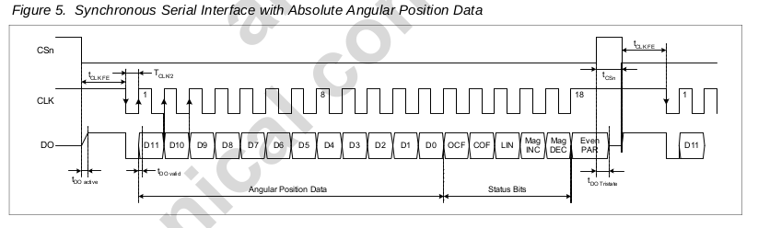
- Voie numérique, il donne la valeur de l'angle ainsi que d'autres informations (bits d'erreur) en série (SSI). C'est la solution choisie dans le firmware d'origine.
Bizarrement, Robotis a choisi de ne pas utiliser les pins faites pour sur le uP (ils ont décalé d'une pin à chaque fois), est-ce une autre technique anti-piratage ? Pas franchement efficace.
Ce travail a donné lieu aux fichiers magneticEncoder.* qui donnent les fonctions permettant de lire la valeur d'un encodeur ou d'une série d'encodeurs (temps d'attentes optimisés par rapport à l'approche « lire un après l'autre »).
- Quand on tombe à cheval
Le contrôle du moteur se fait de façon classique par 2 demi-ponts en H controlés par 2 drivers. Une résistance de sensing est placée en série avec le moteur, de sorte que la tension aux bornes de la résistance est proportionnelle au courant qui traverse le moteur (qui lui même est proportionnel au couple qu'il induit).
Après avoir codé des briques logicielles de bas niveau sûres, il était temps d'ouvrir un MX-64 tout neuf et de tenter de faire tourner le moteur. Cette fois, pas d'explosion !
Une fois cette étape passée, il était facile de réaliser le codage d'un asservissement PID en position (fichiers asserv.* et motorManager.*). Au passage, je n'ai pas réussi à obtenir un meilleur résultat qu'en utilisant uniquement un P (la réponse est rapide et l'erreur statique est inférieure au dixième de degré).
Il reste à faire un asservissement en vitesse et en accélération. Il y a quelques problèmes mineurs à régler comme l'unité, la gestion du temps (en fixant une fréquence d’échantillonnage ou avec un timer indépendant par exemple) et la gestion d'un buffer circulaire pour stocker les X dernières valeurs de position à partir desquelles on déduit la vitesse.
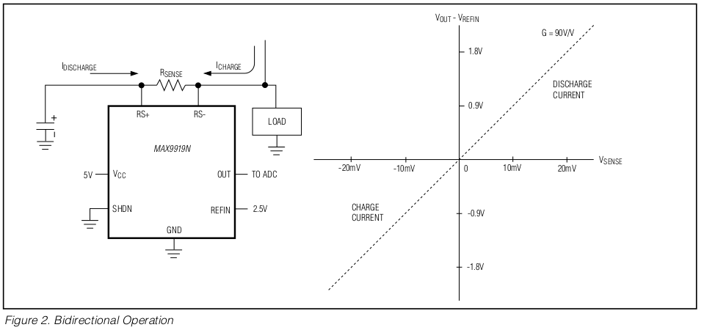
- Le drame du courant
Le but le plus sexy de toute cette entreprise de firmware indépendant est l'obtention d'un asservissement en couple qui fonctionne (il m'avait été rapporté qu'il ne fonctionnait pas bien avec le firmware d'origine). La tension de rSense est relié au Max9918 qui a 2 rôles :
- Amplifier la valeur de la tension (rSense vaut 5 mOhm afin de réduire les pertes par effet joule)
- Remonter la valeur de la tension de sorte qu'elle n'est jamais négative (Vrefin vaut 1.65 V de sorte que la tension est centrée sur la valeur milieu de l'adc).
C'est la que le drame se produit. La courbe suivante représente les valeurs de courant samplées en sortie du max dans un sens de rotation puis dans l'autre (vitesse croissante). Elle n'est pas du tout symétrique et c'est le bordel.
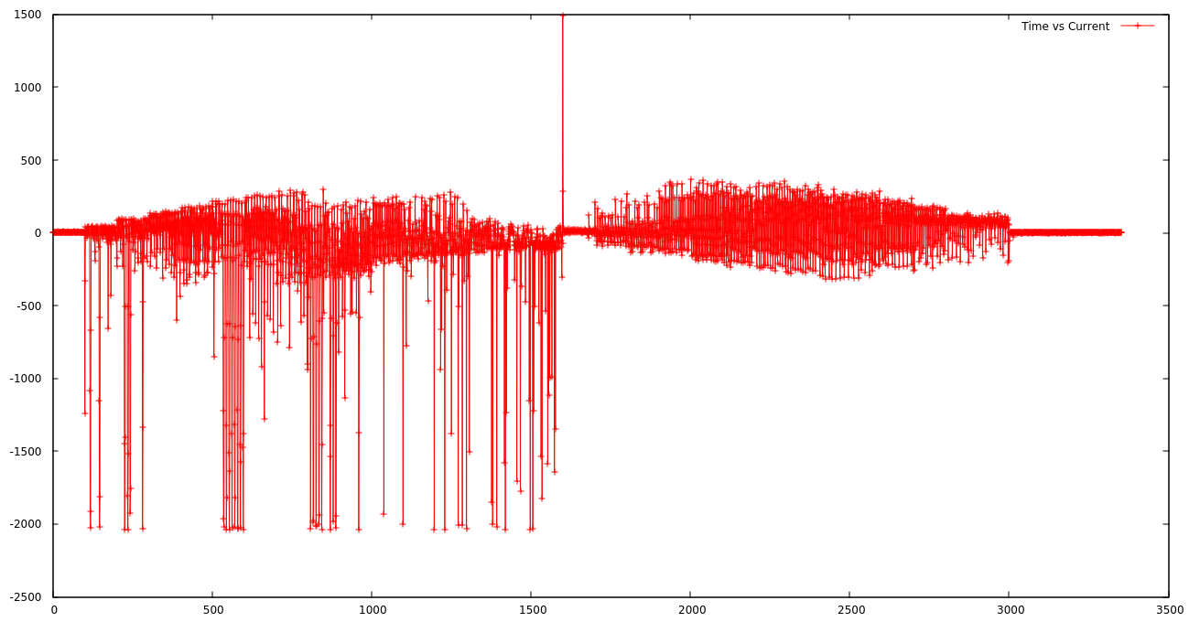
Autre fait remarquable, le son n'est pas du tout le même en fonction du sens de rotation, que ce soit à vitesse égale ou a PWM égale.
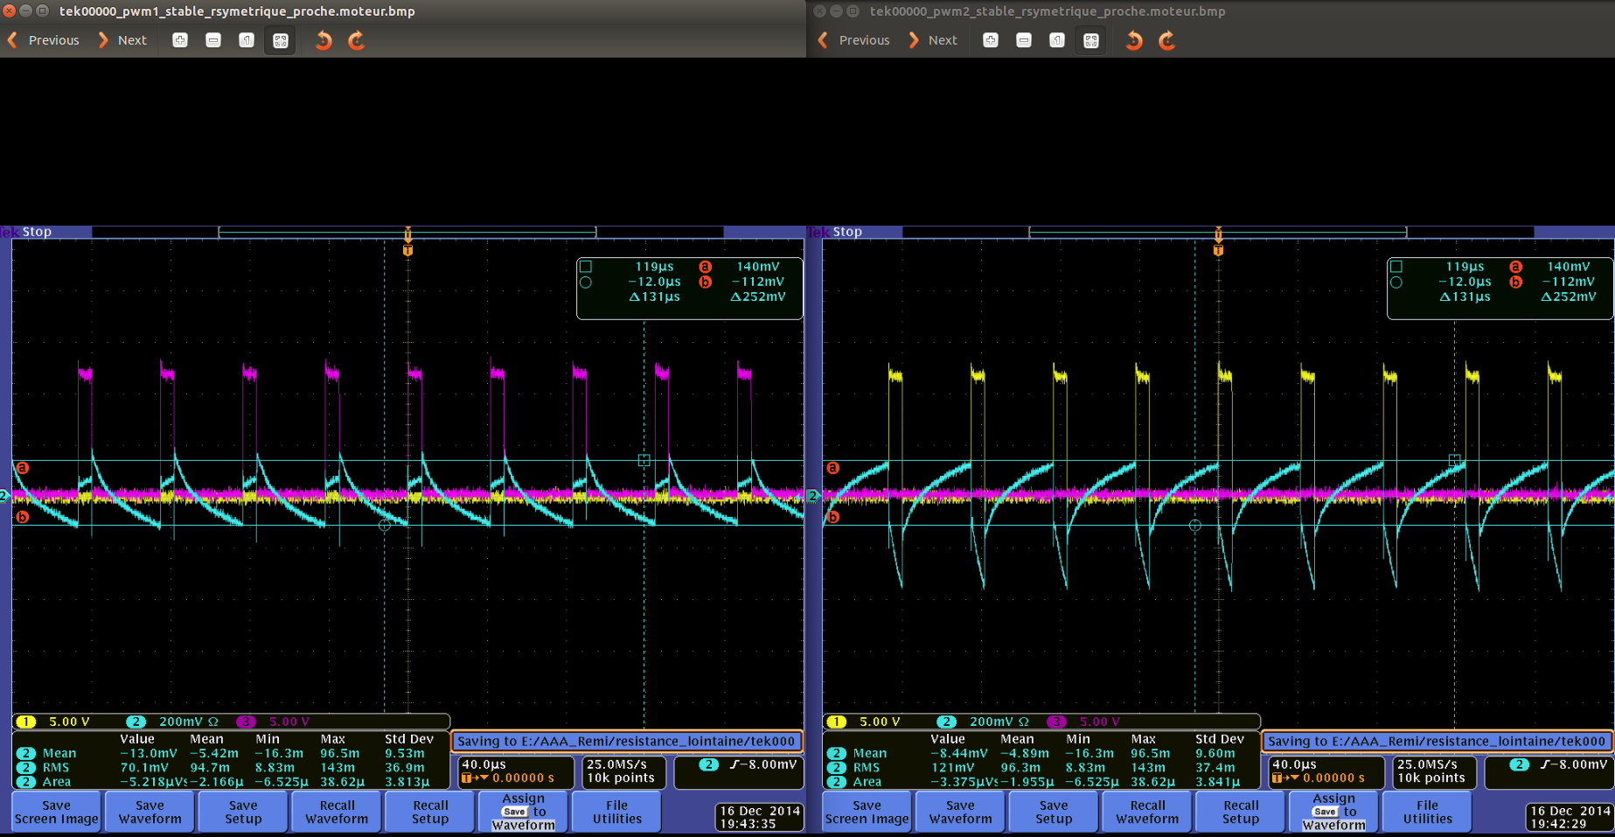
- Scopage du MX-64 pour découvrir la cause du problème
Beaucoup de mesures ont été réalisées pour identifier la source du problème. L'utilisation de l’oscilloscope de fou et de sa sonde différentielle a permis de scoper directement la tension aux bornes de rSense (ce qui n'est pas évident du fait que la tension par rapport à la masse de chacune de ses bornes et de l'ordre de la dizaine de vols alors que la tension aux bornes de rSense de l'ordre de la dizaine de mVolts).
Le max a été innocenté puisque l'asymétrie se constate aux bornes de rSense. Par contre, il semblerait qu'il est assez fragile (je crois en avoir abîmé un en le chauffant trop au fer à souder).
La partie mécanique a été innocentée puisque l'asymétrie ne change pas de sens lorsque l'on branche le moteur à l'envers :
Il est clair que l’asymétrie suit plutôt électronique (quelle PWM est active) que la méca (sens du moteur). Pourtant, les courbes ne sont pas identiques : les formes d'onde et le niveau de bruit différent lorsque l'on inverse le moteur. Ce résultat met en évidence la sensibilité de la mesure par rapport à son environnement. Et si la mesure était perturbée par la façon dont a été routé la carte ? Notamment, un coté de rSense est physiquement plus proche que l'autre.
Nous avons donc essayé d'éloigner rSense de son emplacement initial. Nous l'avons dessoudé et reliée à la carte par 2 fils de 10 cm :
Bien que les courbes de tension de rSense ne soient toujours pas symétriques, elles sont bien plus exploitables sous cette forme, quitte à échantillonner au bon moment (en phase avec les états hauts de la PWM) et à prendre en compte le sens de rotation. Malheureusement, ce hack n'est pas reproduisible dans la carte du MX. Pire, lorsque l'on mesure la tension rSense directement sur la carte électronique on observe les courbes aberrantes suivantes.
L'amplitude de la tension est environ 40 fois supérieure à celle que l'on mesure habituellement aux bornes de rSense. Les fils de 10 cm de chaque coté augmentent la résistance de l'ensemble d'un peu moins de 5 mOhm, donc il aurait été normal de mesurer une tension 2 fois plus élevée mais pas 40 fois et pas avec ces formes incongrues. A noter qu'il n'y a pas du tout de bruit et que les formes sont très reproductibles d'une période sur l'autre. Cette mesure est tellement bizarre qu'il faudrait la refaire pour être sûr.
A faire : essayer d'augmenter la valeur de rSense pour voir si cela diminue les problèmes (quitte à perdre un peu plus d'énergie). → En cours d'achat.
Remarque : l'asymétrie a été également constatée sur un servo neuf, ce n'est pas juste un composant abîmé.
Remarque : le firmware d'origine est capable de réaliser un asservissement en force convainquant (cf paragraphe sur le sujet). Donc soit ils compensent logiciellement le défaut matériel, soit le défaut est négligeable lorsque la vitesse de rotation est très faible.
A faire : faire des mesures de courant logiciellement (avec notre firmware), sur un servo neuf, en soulevant des bouteilles d'eau (vitesse quasi-nulle) avec la poulie pour voir si les courbes sont exploitables.
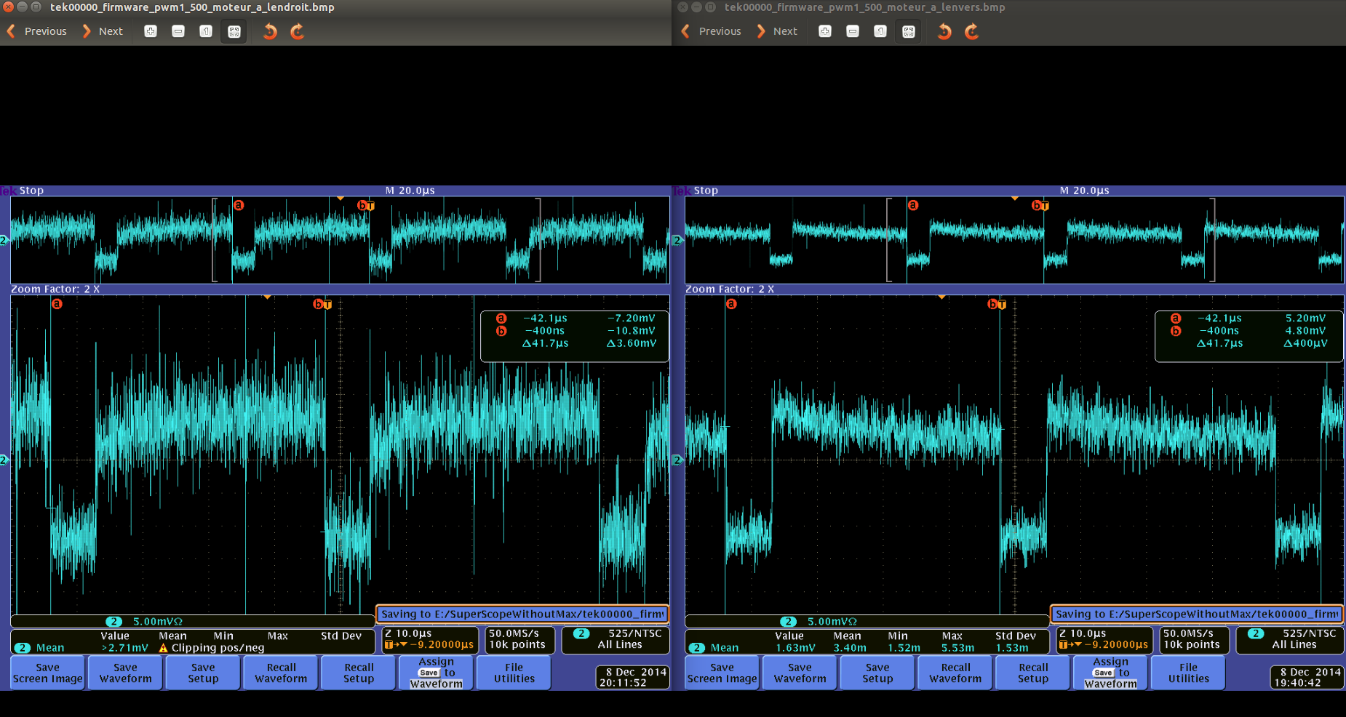Illustration 1: PWM 1 à 500 (max possible 2700). A gauche le moteur est à l'endroit, à droite il est à l'envers
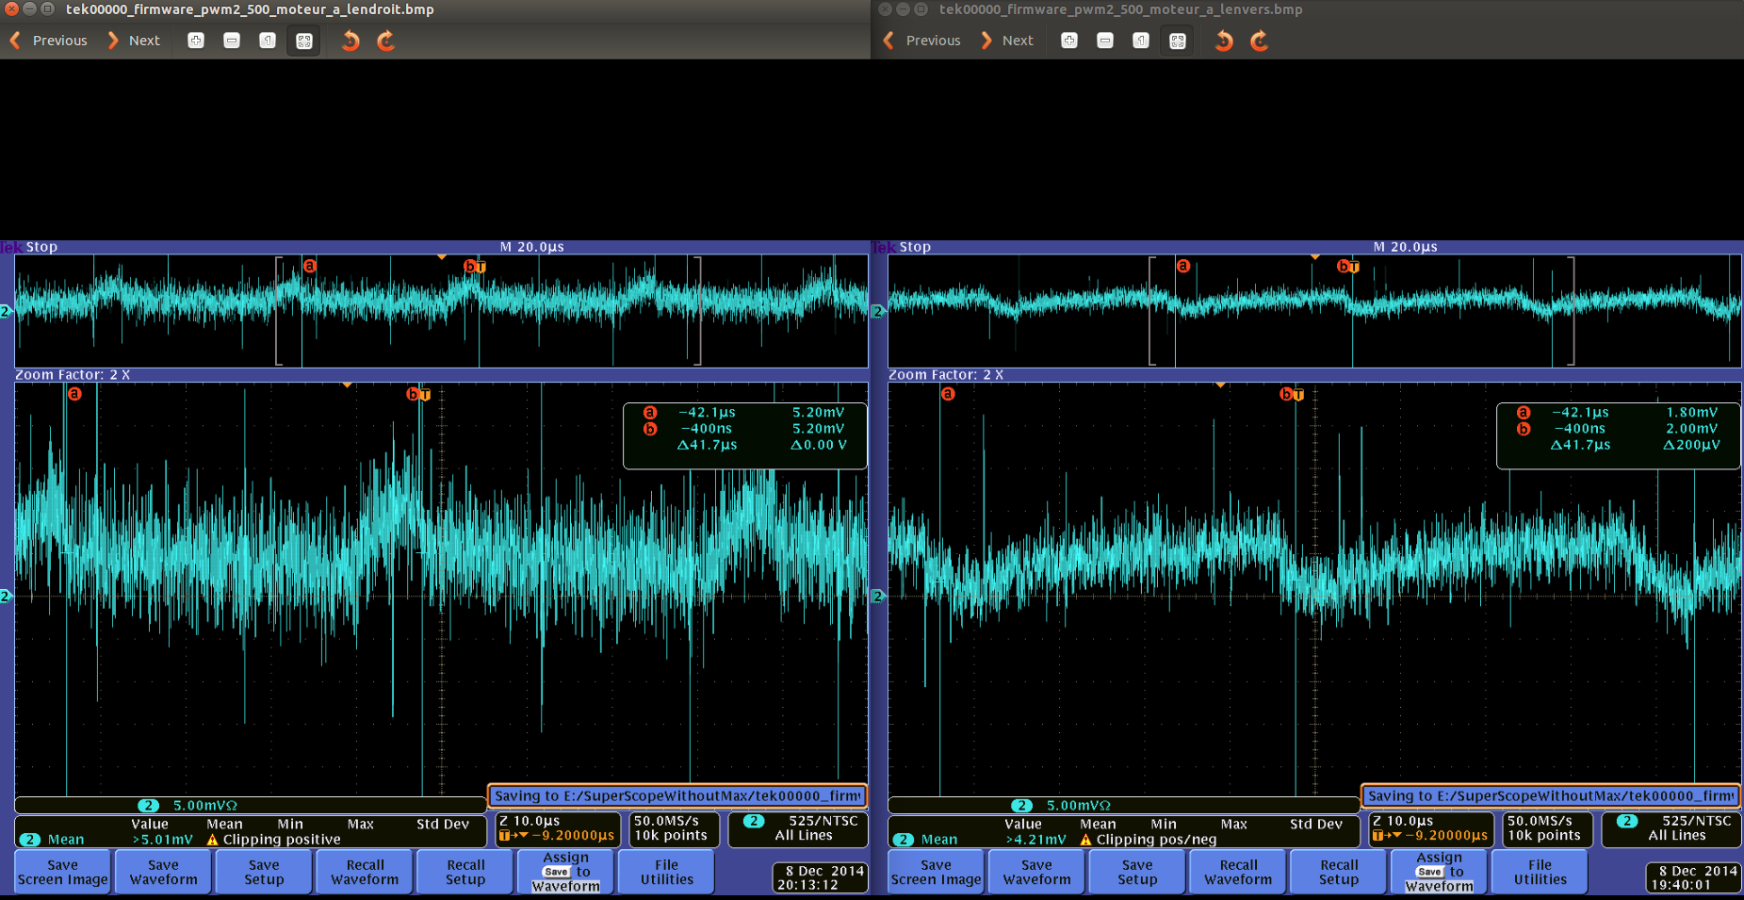Illustration 2: PWM 2 à 500 (max possible 2700). A gauche le moteur est à l'endroit, à droite il est à l'envers
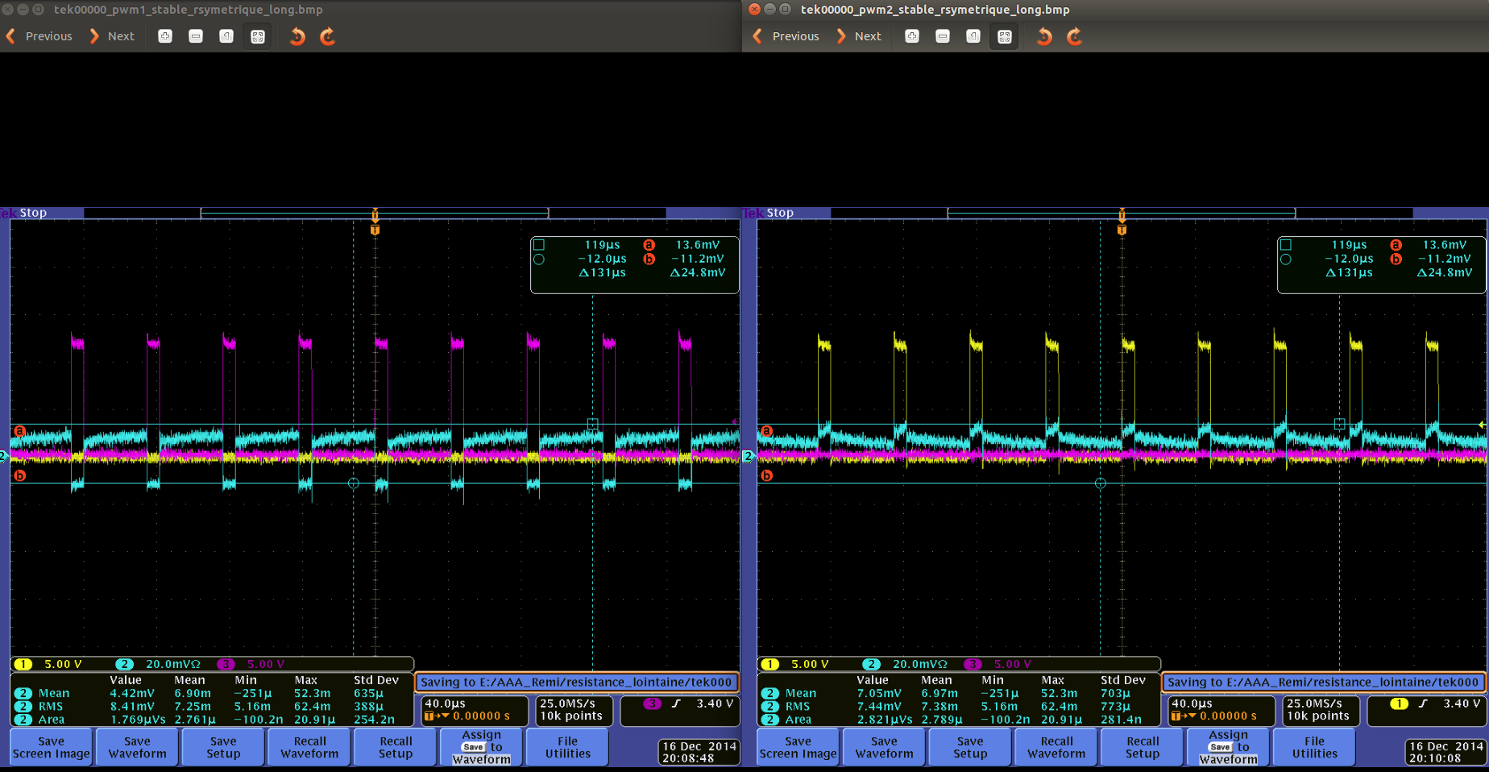Illustration 3: En violet PWM1, en jaune PWM 2, en bleu la tension aux bornes de rSense
Illustration 4: Tension mesurée sur la carte lorsque rSense est reliée par des fils de 10 centimètres
Théorie du complot : une résistance dans vrai vie n'est pas parfaite, et lorsqu'on lui applique un signal de fréquence assez élevée il faut la modéliser en série avec une inductance. D'après un mec sur le net qui a fait tout un article dessus, il faut choisir sa fréquence de PWM en prenant en compte ce phénomène. J'ai fait des calculs d'ordre de grandeur et bien que l'effet ne soit pas tout à fait négligeable, il n'explique pas ce que l'on observe. En plus, j'ai déjà essayer de baisser la fréquence de la PWM
Ce qui est certain c'est qu'il y a un problème hardware lié au routage de la carte ou au choix de composants.
- Compenser le hard par du soft
Il y a un sens de rotation sympathique. En implémentant un filtre passe bas simpliste (premier ordre), il est possible d'obtenir de joli courbes. Par exemple :
Remarque : la forme générale de la courbe est normale, la petite ondulation que l'on observe après le pic inductif correspond au moment où j'ai contraint le servomoteur à la main.
J'ai investi très peu de temps à trouver un workaround logiciel qui permette d'obtenir un fonctionnement symétrique de l'asservissement en force. Le passe-bas s'applique bien ici parce que le signal est très bruité mais sa valeur moyenne a du sens (il est donc intéressant de l'échantillonner à fréquence élevée). Par contre, il n'est pas suffisant dans le « mauvais sens ».
Remarque : vu que le courant mesuré n'arrête pas de changer de sens, si l'on ne met pas de filtre moyenneur l'asservissement va donner une commande au moteur dont le signe va changer plusieurs centaines de fois par seconde. L'alim se met alors en limitation de courant. Mon interprétation est que l'on est tout le temps sur des pic inductifs, donc la valeur moyenne du courant demandée devient énorme. Question : que se passerait-il si à la place d'une alim il y avait une li-po ?
J'ai récemment essayé de combiner un passe-bas avec une suppression des valeurs qui dépassent en valeur absolue un seuil (pour éliminer les pics que l'on observe dans les courbes de rSense) et le résultat est bien meilleur, on se rapproche de la symétrie.
A faire : creuser cette piste, c'est sûr qu'il est possible de faire mieux.
Autre piste. Vu que l'on connaît la forme de la courbe de tension de rSense (attention, la courbe change de forme avec la vitesse de rotation) il serait malin de sampler le courant « au bon moment par rapport à la PWM ».
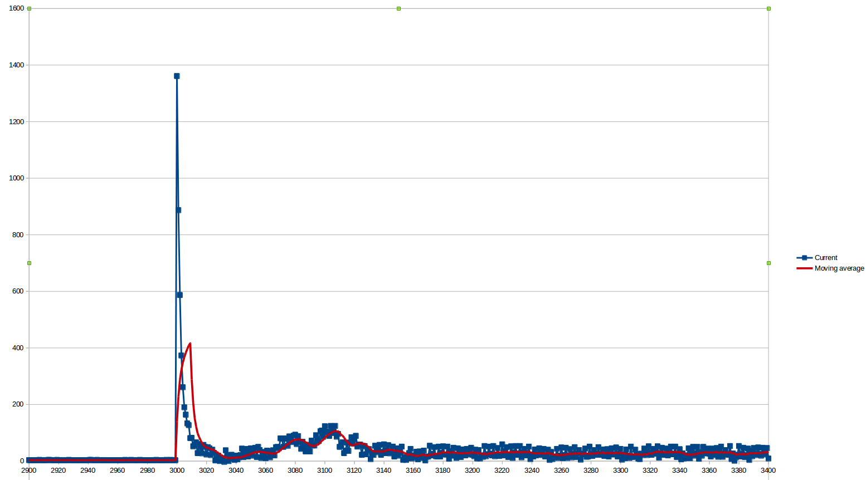Illustration 5: Passage de l’arrêt à un consigne en PWM constante
- Mesures de couple sur un servomoteur neuf avec le firmware d'origine
Mesures de torque du MX-64 avec une poulie de 5cm de rayon

Consommation courant à vide (60 mA)

1) Sens trigo de rotation <=> commande en torque positive
Pour lever une bouteille d'eau de 0,5L :
Commande de torque :
10 -> rien
20 -> Arrachement (157 mA)

Pour lever 2 bouteilles d'eau de 0,5L :
Commande de torque :
40 -> rien (243 mA)
45 -> rien (263 mA)
50 -> Arrachement (280 mA)

2) Sens inverse <=> commande en torque négative
Commande de torque :
-20 arrachement 1 bouteille
-40 (240 mA)
-50 arrachement 2ème bouteille (274 mA)
=> L'asservissement en couple du firmware d'origine fonctionne dans les 2 sens (et de manière symétrique). Ce qui veut dire que le firmware d'origine se débrouille bien lorsque la vitesse de rotation est quasi-nulle.
Par contre, la mesure du courant semble foireuse lorsque la vitesse de rotation est plus élevée. A faire : quantifier ce point.

En redescente (couple résistif) :
26 secondes pour 1 tour pour un couple de 5cm*1kg (R induit = 2,3 ohm)
- Le mystère du changement de sens
Depuis la nuit des temps, l'homme poursuit le rêve de pouvoir asservir un moteur en force indépendamment du sens de rotation de l'arbre moteur.
Ce que l'on observe lorsque l'on effectue un asservissement en couple (peu importe le firmware) :
- Le couple exercé par le moteur semble constant tant qu'il est dans le même sens que le sens de rotation du moteur.
- Il est possible d’arrêter le moteur, à l'arrêt on ressent un couple constant.
- Par contre il n'est pas possible de forcer le moteur à changer de sens de rotation.
Remarque : On a fait l'expérience de mettre un moteur en court-circuit. Le couple résistif développé par le moteur est impressionnant, pourtant le courant généré en forçant à la main ne dépasse pas les 120 mA.
=> Je suis persuadé que le couple que l'on rencontre lorsque l'on veut changer de sens vient de la. Mais je n'ai pas de fondement solide pour affirmer ça.
A faire :
Le moteur est actuellement asservi avec un pont en H, un coté est mis à la masse et l'autre oscille entre VDD et la masse au rythme de la PWM. Appelons ça l'asservissement « actif ».
L'idée serait de faire un asservissement « résistif ». Il n'y aurait que 2 états possibles : le freinage min en roue libre (les 4 mos ouverts => SD actif des 2 cotés du pont) et le freinage max en court-circuit (les 2 mos du haut ouverts, les 2 du bas fermés, c'est le même état que la partie basse de la PWM de l'asserv active).
Une PWM contrôlerait le % de temps passé dans chaque mode, donc le rapport cyclique donnerait le couple résistif (par contre impossible d'avoir un couple résistif inférieur à celui de la roue libre qui est causé par la gear-box).
Enfin, il faudrait pouvoir détecter le moment où le moteur doit se laisser changer de sens (pas évident de détecter ce moment) et passer en mode résistif en offrant un couple égal à celui demandé initialement par l'asservissement en couple.

Annexe

MX-64 utilisés :

N°1 : carte électronique morte dans l'oeuf mais moteur intact. Sûrement réparable, il faut remplacer les 4 Mos et le régulo 3.3V.
N°2 : Firmware perso. C'est le servomoteur qui a subi toutes les épreuves. Le max est à vérifier.

N°3 : Firmware d'origine. Utilisé pour le scopage d'un servomoteur « out of the box ». Max a priori flingué.

N°4 : Firmware perso. Il n'a pas été ouvert, utilisé pour comparer la mesure de courant avec celle donnée par le firmware d'origine.

N°5 : Firmware d'origine. Il n'a pas été ouvert, utilisé pour les mesures de couple.

N°6 : Non utilisé.

